 | AG SUD Culture  Contribution débat sur l’« IA »
Table des matières
Le capitalisme de surveillance : un projet politique destructeur 2
Notre participation « consentie » et imposée ? 2
Risques psycho-sociaux 3
Du fichage massif à la répression des luttes 3
Des discriminations rationalisées et automatisées 4
Illectronisme et privation de droits 5
Impact sur les luttes : le constat d’un essoufflement 6
Enjeux, problématiques et perspectives 7
Ouverture au débat 7
Reprenons en main ces enjeux sociétaux majeurs 8

Le capitalisme de surveillance : un projet politique destructeur
Considérant l’une des tournures majeures que revêt aujourd’hui le capitalisme, à savoir le « capitalisme de surveillance », il semblerait important de permettre à nos collectifs d’en explorer les fondements afin de nourrir nos analyses. Par ailleurs, les méthodes de luttes et de socialisation actuelles qui reposent en partie sur l’usage de multiples technologies, participent d’une certaine manière à ce système créateur d’inégalités que nous combattons d’autre part.
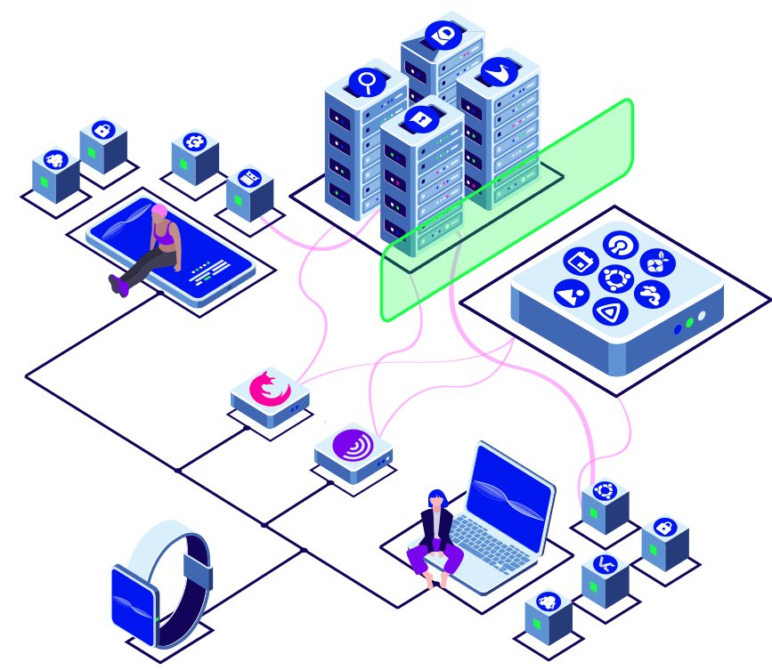
Les objectifs tout à fait louables de communication, de sensibilisation et de syndicalisation, sont basés entre autres sur la volonté d’apporter des contenus politiques pertinents au travers de l’usage de réseaux sociaux. Ceux-ci paraissent illusoires une fois les mécanismes inhérents aux systèmes informatiques décortiqués. Les GAMAM (anciennement GAFAM) et assimilés (BATIS pour la Chine) porteurs de ces outils dits « novateurs », défendent une vision commerciale et rationnalisée du monde bien loin de notre idéal de société humaniste, sensible et solidaire.
Les entreprises du numérique utilisent des données comportementales collectées par le biais de leurs différents services : Facebook, Google, Gmail, Whatsapp, Uber, Airbnb, Netflix… pour n’en citer que certains. Cette collecte de données toujours plus précise, permise par l’essor de l’internet, est le fondement même d’un modèle économique dont la seule vocation sera de capter l’attention des utilisateu·ices (nous). En toile de fond, se trouve un marché d’espaces publicitaires dont les contenus micro-ciblés permettront eux-mêmes de capter encore et toujours plus de données. Cette captation permet également l’essor d’un marché de produits dits prédictifs : soit la possibilité précise de qualifier une vente à un·e consammateur·ice.
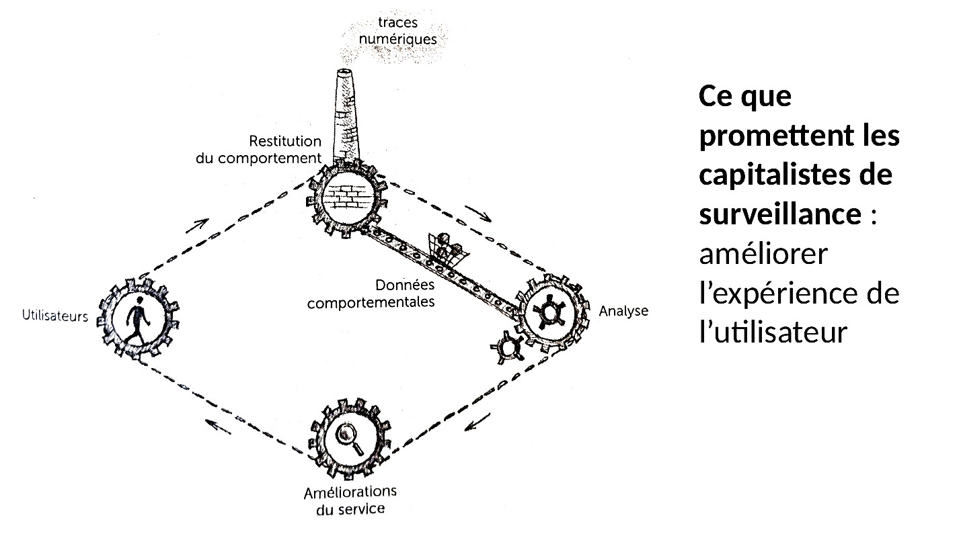 | 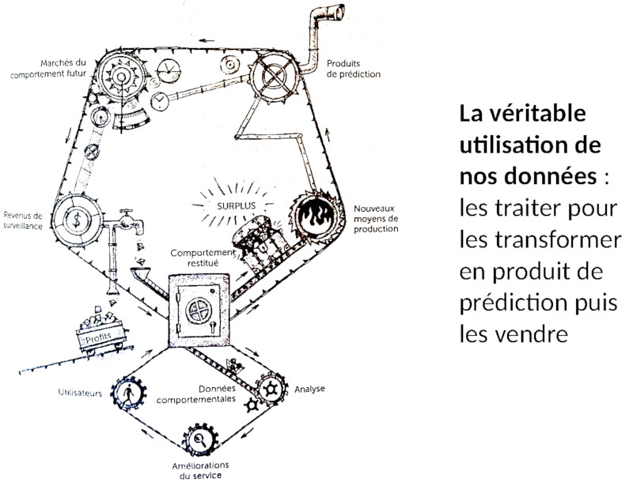
Illustrations issue de L'age du capitalisme de surveillance (Shohana Zuboff)

Un cercle vicieux qui semble transformer de manière invisible et néanmoins significative l’ensemble de notre société et de nos rapports sociaux.

Notre participation « consentie » et imposée ?
Il existe évidement un combat légitime à mener pour la défense des données dites à caractère personnel (goûts, appartenances politiques, genre, lieu de vie, activités, relations sociales…) qui sont devenues la matière première permettant à ces entreprises de capitaliser d’une manière sans précédent : plusieurs centaines de milliards de dollars. Un usage minimal d’un réseau social permet par ailleurs de constater que chacun·e demeure isolé·e dans sa « bulle d’information » quel qu’en soit le contenu.
- Si j’apprécie le foot, je verrai les actualités des clubs.
- Si j’aime voyager, on me proposera des destinations alléchantes.
- Si je suis militant, je verrai les actualités en lien avec ma sensibilité politique
L’information se diffuse donc selon sa possible viralité ainsi que de l’intérêt supposé et calculé algorithmiquement chez ses destinataires, favorisant entre autres les « fake news ». L’objectif recherché sera de maximiser le temps de présence sur les différents outils en proposant des contenus consensuels ou choquants (pour prendre l’exemple de réseaux sociaux). Ceci renforçant nécessairement chez chacun·e d’entre nous ses pensées, ses croyances ou ses convictions menant à ce que l’on peut constater aujourd’hui : une forme de binarité dans la société.
Au-delà d’une contribution certaine à l’enrichissement inédit de ces entreprises qui va de pair avec l’usage de ces outils par chacun·e, la question de l’utilité politique de ce mode de communication reste sous-jacente. Celle-ci contredit sous certains aspects profondément notre souhait initial qui serait d’étoffer les luttes et d’émanciper les personnes.
Le choix de l’usage d’un outil technologique à « l’Ère du tout numérique » revêt par nature d’un positionnement politique qu’il conviendrait de justement re-politiser et de débattre collectivement.
Cette tournure du capitalisme est permise par la captation massive de données, dont les États mondiaux souhaitent devenir acteurs au même titre que les États-Unis (sur le modèle du complexe militaro-industriel de l’après seconde guerre mondiale qui permit aux GAFAM d’émerger). Celui-ci s’ancre dans un projet de société où les humain·e·s salarié·e·s ou non sont voué·e·s à devenir des ressources quantifiées, rationalisées et mesurées en vue d’optimiser toujours plus les profits du capital et un idéal d’ordre public sécuritaire imposé comme la seule voie par nos dirigeant·e·s.

Risques psycho-sociaux
L’idéologie véhiculée par les entreprises technologiques ainsi que nos technocraties ingnore les impacts sanitaires et sociétaux, de la sur-connectivité, de la sollicitation et de l’accélération constante, de la numérisation des rapports sociaux ainsi que de l’ensemble de comportements addictifs émergents liés à ces nouvelles technologies.
Dans la lignée des critiques de la technique, il s’agit d’apporter une analyse qui accepte de considérer également les effets pernicieux de ces technologies. L’hyperstimulation sensorielle est identifiée par certaines recherches comme une des causes de perte progressive de nos capacités cognitives et mémorielles. Les études sont précoces et nous n’avons pour l’heure pas suffisamment de recul pour en tirer un portrait exhaustif, mais nous expérimentons chacun·e à différents niveaux les méfaits d’une sur-stimulation sensorielle, informationnelle, nous déconnectant du réel.
Les mécanismes de captation de l’attention qui sont à l’œuvre, codés dans la majeure partie de nos interfaces applicatives produisent mécaniquement un accroissement constant de la durée d’exposition à des écrans ; cela pour les publics de plus en plus jeunes.
On pourrait supposer que cette exposition constante à de l’information permette l’essor de débats publics constructifs, c’est cependant bien autre chose qui se joue dans une forme d’appauvrissement du débat public, de destructuration pernicieuse des mots et concepts et d’une polarisation de la société. Celle-ci s’articulant principalement autour des sujets viraux identifiés par les algorithmes comme étant des sources de captation de notre attention, permettant in fine de nous exposer aux espaces publicitaires toujours plus ciblés et omniprésents.

Du fichage massif à la répression des luttes
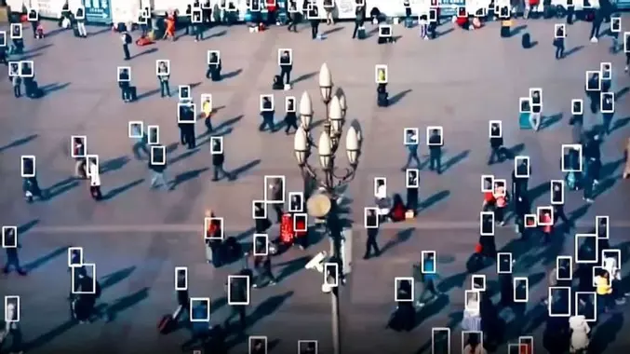
Sans ignorer les avantages techniques de ces technologies, les gouvernements profitent allègrement de nos objets numériques connectés (ordinateurs, smartphone…). Ceux-ci disposant d’un ensemble idéal d’outils de surveillance nécessaire aux services de renseignements (micro, caméra, application de messagerie, mail…).
N’oublie pas que, que tu as un espion dans ta poche…
Au-delà de ces outils de captation, ce sont l’ensemble de nos espaces publics qui se dotent depuis de nombreuses années de dispositifs de surveillance, particulièrement des caméras « intelligentes ». Sans aucune nécessité de légaliser sur la reconnaissance faciale à ce jour interdite, c’est bien la VSA qui a été autorisée ainsi qu’un large panel de lois.
Celle-ci permet la détection de comportements jugés « inappropriés » dans flux vidéos :
- un attroupement de personnes
- une personne vêtue de tel type de vêtement
- une démarche suspecte
- une occupation d’espace inhabituelle
- une personne suspectée « délinquante »
Outre le projet de société déplorable et nauséabond, ce sont également l’objectivité des critères qui est au mieux discutable, en réalité improbable.
Ces dispositifs couplés à des systèmes d’alertes permettent de déclencher l’intervention de services de police sans intervention humaine. Il se joue ici le déploiement d’une société tout droit sortie d’univers de science-fiction, où le rêve de la tour panoptique à disposition d’un gouvernement recherchant une vision omnisciente devient soudainement réalité.
Le projet du perception, ou la salle de contrôle centralisée de l’État prend peu à peu forme, au dépens de la liberté de chacun·e, de la pluralité de comportements, de possibilités créatrices improbable et sous couvert d’une sécurité non démontrée et d’une aseptisation des notre société.
Les contrôles s’étendent bien évidement au-delà des espaces réels, puisque l’ensemble de nos outils informatisés sont les vecteurs d’un possible contrôle ; celle-ci est rendue possible légalement par un arsenal de lois :
- loi programmation et orientation (activation des appareils à distance)
- loi sur la VSA
- loi JO 2024
- Règlement européen CSAR (surveillance des navigateurs)
- ChatControl où la surveillance des messageries instantanées
Rappelons au passage que ce marché de la surveillance est en croissance exponentielle, avec une démultiplication des acteurs privés à l’affut des budgets déployés par les pouvoirs publics. En France, ces entreprises se regroupent sur de grands événements tels que VIVATECH (pour les entreprises de la French’Tech...), ou le salon à accès restreint MILIPOL (pour les principaux acteurs de la surveillance et de l’armement) .

Des discriminations rationalisées et automatisées
Comme à de nombreux niveaux, la société capitaliste patriarcale prend soin d’effacer les minorités. C’est également le cas pour l’informatique qui a depuis ses débuts été porté par des femmes pour la plupart méconnues.
À ses débuts, l’informatique pouvait être simplifié selon 2 grandes branches :
- la conception du matériel, dit Hardware
- la conception du logiciel, dit Software
Comme beaucoup de secteurs, le domaine scientifique a largement été monopolisé par les hommes. C’est le Hardware ou conception électronique des ordinateurs qui fut valorisé initialement. La conception laborieuse de programmes aux femmes. Ce travail relevant en effet d’une forme d’exercice dactylographique sans réellement y être limité, il a été proposé aux femmes. En effet, il s’agit bien d’une discipline très rigoureuse, mêlant mathématique, logique et inventivité. Celles-ci se sont illustrées de manière magistrale et néanmoins invisibilisé par la suite dans ce que l’on nomme aujourd’hui la programmation.
Ce sont elles, qui inventèrent les premiers algorithmes et langages de programmations et qui sans aucune notice appréhendèrent les premiers ordinateurs.
Qui connaît Nicole-Reine Lepaute, qui aida Lalande à calculer la trajectoire de la comète de Halley, et Maria Mitchell, qui travailla à l’observatoire naval des États-Unis, sur les tables de positions de la planète Vénus. Ou encore Ada Lovelace qui dès le 19e siècle théorisa la programmation et l’algorithmique ? Ou encore Grace Hopper qui fut la première à inventer le compilateur, brique fondamentale permettant de transformer le langage de programmation en une suite de 0 et 1 interprétable par les ordinateurs ? Bletchley Park et les activités des ingénieures de la NASA qui ont permis les premiers vols spatiaux.
Fort de sa capacité d’invisibilisation, le patriarcat a repris la main sur le domaine de la programmation (software) puisque qu’aujourd’hui la majeure partie des concepteur·ices de logiciel et algorithmes sont des hommes blancs. Le travail de programmation implique nécessairement une forme de simplification de concepts en objets rationalisés selon la grille de lecture de celui qui les programme. La conséquence n’est pas moindre sur les productions informatiques qui véhiculent par conséquent, les biais et croyances de leurs créateur·ices.
L’intelligence artificielle fait passer un cap d’échelle à ce processus ; en effet les algorithmes dits intelligents et alimentés par des jeux de données issus de notre société inégalitaire et discriminante diffusent et produisent de l'information elle-même stéréotypée, discriminante : au reflet de ce qu’est la société.
Le meilleur exemple est probablement, Tay le robot conversationnel de Microsoft qui avait vocation à apprendre à partir des réseaux sociaux. Idée initialement ingénieuse qui aurait permis d’avoir accès à une quantité de donnée astronomique. Celui-ci a rapidement viré au cauchemar, devenant un infâme robot diffusant de propos haineux, nazis. Il a été déconnecté très rapidement.

Illectronisme et privation de droits
L’ensemble de nos services publics et y compris les services assurés par des entités privées ont entamé une phase d’accélération dans le déploiement de plateforme numérique. Derrière les interfaces ergonomiques pour certain·es, il se trouve aussi une grande partie de la population qui est laissée sur le côté. Celles et ceux pour qui la technique n’est pas l’évidence se retrouve soudainement privés de possibilité d’accès à leurs droits.
C’est bien souvent pour les personnes qui en auraient le plus besoin, les plus précarisées, que les démarches administratives prennent de plus en plus une tournure kafkaienne. Privées progressivement d’interlocuteurs humains au profit d’algorithmes supposés plus efficaces, nos institutions obligent chacun·e à rentrer dans une case précise dont les options possibles relèvent évidement d’une lecture du monde simplifiée.
C’est aussi par ailleurs chez celleux que l’on penserait né·es avec le smartphone entre les mains que l’on trouve aussi un fort pourcentage d’illectronisme administratif.
Comme pour compliquer la courbe d’apprentissage, les services publics plateformes voient leurs interfaces continuellement modifiées, réimplémentées, déstructurées au rythme hypothétique des avancées technologiques. On ne peut que constater finalement que ce projet politique de simplification échoue, laissant les moins aguéris sur la touche.
À l’heure de la transformation de Pôle Emploi en France Travail, qui conditionnera les demandeurs d’emploi (allocataires du RSA inclus) à 15h de travail hebdomadaire, les inquiétudes sont réelles. Au-delà d’une absurdité politique, le processus dit de « suspension / redynamisation des personnes dites défaillantes » qui sera à l’œuvre, sera assuré par des algorithmes opaques et insensibles, privant ainsi les allocataires de leur peu de ressources de subsistance.

Impact sur les luttes : le constat d’un essoufflement
Une année de syndicalisme intense permet de constater à quel point chaque militant·e investi·e fini tôt ou tard par s’essouffler, le pire étant peut-être le burn-out militant si rarement évoqué. Entrer à Solidaires, c’est mettre le pied dans une nébuleuse d’auto-organisation bancale où beaucoup d’organes nécessaires au fonctionnement du syndicat sont délaissées. Reposant sur quelques personnes surinvesties, celle-ci une fois parties laissent place à un espace vide.
Pourtant, les syndicats de Solidaires comptent près de 3000 adhérent·e·s qui dans une organisation bien établie pourraient sans trop d’efforts, permettre de faciliter l’ensemble des tâches qui constituent le socle de base du syndicat.
Au-delà d’une nécessité d’organiser et de partager le travail pour permettre la transmission ainsi que la prise de responsabilité sereinement, c’est bien la construction d’un modèle de gouvernance alternatif dont il est question ; quelque part, ce serait l’expérimentation de notre idéal politique qui devrait se jouer à cet endroit.
Par chez nous, SUD Culture 31 au sein de Solidaires 31 c’est :
- Des syndicats membres composés d’environ ~3000 adhérent·e·s (ASSO 31 / snabf Solidaires / SNJ Syndicat National des Journalistes / SNUPFEN Solidaires / Solidaires CCRF SCL / Solidaires Douanes / Solidaires étudiant·e·s / Solidaires finances publiques / Solidaires I.D.D. – Solidaires à l’Industrie et au développement durable / Solidaires Informatique / Solidaires Jeunesse et Sports / Solidaires météo / Solidaires Sud Emploi / STCPOA / SUNDEP / Sud aérien / Sud chimie / Sud Collectivités territoriales / Sud Commerces et Services / Sud Culture / Sud Industrie / Sud Educ 31 / Sud Insee / Sud intérieur / Sud PTT 31 / Sud Précaires 31 / Sud Rail Midi-Pyrénées / Sud recherche EPST / Sud Rural / SUD Solidaires Route / Sud BPCE / Sud Santé Sociaux / Sud Transports urbains / Sud travail affaires sociales / Sud Energie / Sud FPA – Formation Professionnelle des Adultes / Sud Fnac / Sud Hôtellerie Restauration / Sud Logement Social / SUD Intérim Solidaires / Sud Protection Sociale / Syndicat Unitaire et Pluraliste du Personne / UNIRS – Union Nationale Interprofessionnelle des Retraité·e·s Solidaires)
- l’AG des syndicats qui se réunit principalement à 4-5 syndicats, et parfois à 10 syndicats (soit entre 6 et 15 personnes)
- des commissions et des groupes de travail thématiques mandatées qui rassemblent au maximum 10 personnes, mais pour certaines 2-6 personnes (Spectacle vivant / Juridique / Journal Expressions Solidaires / Droit et Liberté / Syndicalisation, structuration et développement / Formation / Santé et conditions de travail / Antifascisme / Protection Sociale / Chômage et Précarité / Contre les discriminations liées au handicap / Immigration / Groupe de travail antiracisme / Genres et Sexualités / Internationale / Femmes / Communication / Informatique et libertés / Infrastructures informatiques)
- l’AG des adhérent·e·s (~30 personnes)
- le CEFI ?
- Le bureau (6 personnes ?)
Comment se fait-il que l’ensemble de ces espaces ne soit pas adopté par le plus grand nombre et que leur existence repose toujours plus sur une poignée de personnes ? La compréhension du fonctionnement, des dossiers en cours, des possibilités de participation semble nécessiter une présence constante et qui ne permet pas facilement d’intervenir ponctuellement.

Enjeux, problématiques et perspectives
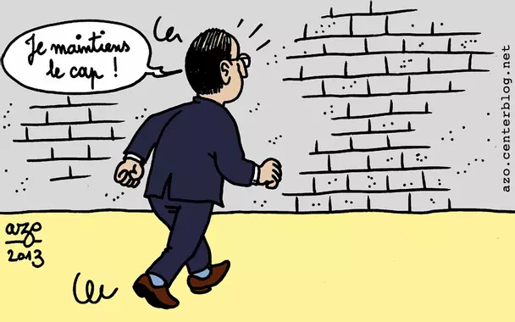
A l’époque d’une crise écologique assurée et portée par des gouvernements sourds et autoritaires, dans un système capitaliste en roue libre, nous devons nous questionner sur nos possibilités d’organisation concrètes. Tombant comme l’ensemble de la société dans le piège des technologies annoncées comme un progrès absolu, nous en oublions de constater à quel point celles-ci transforment nos espaces et pratiques syndicales. Cela, sans pour autant bénéficier comme escompté d’une organisation plus efficiente.
Il ne s’agirait pas d’abandonner l’ensemble des outils qui peuvent permettre de faciliter certaines tâches, mais de s’accorder sur un usage mesuré et cohérent ; celui-ci laisserait la place à des interactions riches et des expériences militantes joyeuses tout en accordant à chacun·e la possibilité de comprendre et de s’approprier rapidement nos outils syndicaux.
Dans ce monde de l’emploi toujours plus destructeur autant physiquement que psychiquement, nous devons garantir que notre militantisme ne contribuera pas à cette dynamique et inventer une réelle répartition du travail qui permette par ailleurs à des espaces auto-organisés d’exister.
Garantissons également que les informations qui permettent la prise de décision et d’initiative ne demeurent pas entre les mains de celleux qui disposent de plus de temps, afin d’éviter toute forme de hiérarchie informelle et néanmoins réelle.
Permettons à toustes nos adhérent·e·s de prendre part aux travaux syndicaux, en apportant un fonctionnement clair, en invitant dans des espaces partagés sécurisés, et en favorisant l’échange et l’usage de technologies uniquement si nécessaire. Autant d’un point de vue logistique, pratique, ou théorique, notre outil syndical doit être un espace rassembleur qui incite joyeusement à la participation.
Enfin, nous devons considérer les différents enjeux soulevés par l’usage des technologies de l’information :
- la surveillance étatique et policière permise l’ensemble des technologies ;
- la collecte de données comportementales qui constituent le socle du capitalisme de surveillance, ainsi que des nouveaux algorithmes dits « intelligents »
- la virtualisation et l’accélération du monde ainsi que des échanges
- les problématiques écologiques liées à l’industrie du numérique
- l’illectronisme de beaucoup de personnes

Ouverture au débat
- Comment diffuser nos messages politiques ?
- Comment initier des questionnements sur l’hégémonie des outils techniques ?
- Comment rester présents face à l’extrême droite envahissants réseaux sociaux et forums ?
- Que proposer comme espace de discussion ?
- Comment se réapproprier les techniques et technologies, au même titre que le capital ? Comment les questionner au sein de nos organisations ?
- Que signifie être prolétaire et précaire à l’ère du numérique ? Comment garantir l’accès aux droits alors même que l’ensemble des services publics se transforment en plateforme ?
- Quelles transformations des métiers sont induites (au même titre que la mécanisation), tant dans les rapports humains, les pratiques ou les espaces d’échanges ?
- Qui façonne ces algorithmes qui gouvernent l’information (généralement des hommes blancs) ? Comment positionner le logiciel libre et qu’entend-on par bien commun ?
- Quels en sont les usages gouvernementaux à des fins de contrôle de population ? ou patronaux à des fins de contrôle de salarié·e·s ?
- Productivité, efficacité, rationalisation, information et communications instantanées, vérité numérique, plateforme numérique… Que faire de toute cette novlangue ? Comment la déconstruire ou la réutiliser ? Que proposer comme idéal alternatif ? En tout cas l’analyser.
- Quels biais racistes, sexistes sont reproduits sur ces systèmes ? Et quels risques pour les libertés dans une société autoritaire…
- Comment faire exister une réelle démocratie ?
- Comment faire émerger une information minoritaire, à l’heure où les algorithmes favorisent le sensationnel ?
- Comment alimenter l’esprit critique de chacun et sortir de nos bulles respectives d’information ?
- Comment accompagner et reconnecter avec les jeunes générations ?

Reprenons en main ces enjeux sociétaux majeurs

Les questions sont vastes et intersectorielles puisque ces outils numériques touchent à tous nos milieux et toutes nos relations : politiques, professionnelles, militantes, intimes, commerciales…
Plus qu’un simple usage passif de ces technologies devenues centrales dans toutes les organisations et participant également grandement à la catastrophe écologique que nous traversons, il semble important d’imaginer un nouvel idéal politique qui inclura ces questionnements sur l’usage des techniques.

Il se trouve peut-être ici une forme de réappropriation des nouveaux moyens production et de champ d’action qui semble peu exploré par nos organisations, afin de tenter d’imaginer une vision du monde plus fédératrice ou les liens humains ne seraient pas voués à disparaître sous un ensemble de 0 et de 1 au profit de multimilliardaires.

